高数试题及答案

选择题（本大题共40小题，每小题2.5分，共100分）
1．设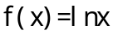，且函数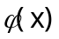的反函数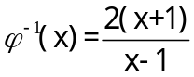，则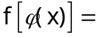（ B ）
2．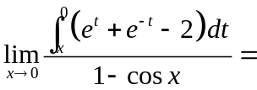（ A ）
A．0 B．1 C．-1 D．
3．设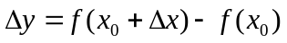且函数在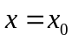处可导，则必有（ A ）
4．设函数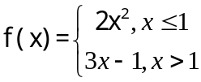，则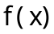在点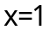处（ C ）
A.不连续 B.连续但左、右导数不存在 C.连续但不可导 D. 可导
5．设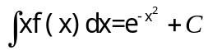，则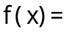（ D ）
6. 设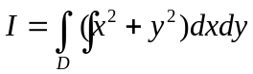，其中由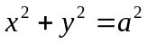所围成，则=( B ).
(A) 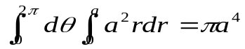 (B) 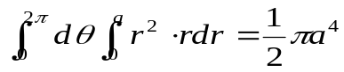
(C) 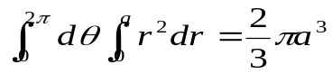 (D) 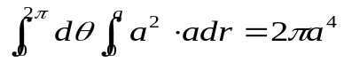
7. 若是上半椭圆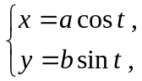取顺时针方向,则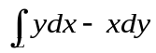 的值为( C ).
(A)0 (B)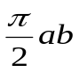 (C)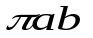 (D)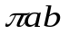
8. 设为非零常数,则当( B )时,级数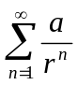收敛 .
(A) 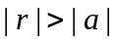 (B) (C) 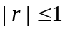 (D)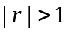
9. 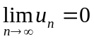是级数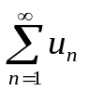收敛的( D )条件.
(A)充分 (B)必要 (C)充分且必要 (D)既非充分又非必要
10. 微分方程 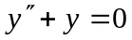 的通解为____B______.
(A) 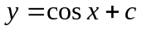 (B) 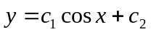
(C) 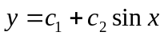 (D) 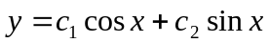
11. 若，为共线的单位向量，则它们的数量积 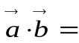（ D ）.
（A） 1 （B）-1 （C） 0 （D）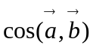
12. 设平面方程为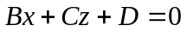，且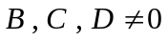， 则平面（ C ）.
（A）平行于轴 （B）垂直于轴 （C）平行于轴 （D）垂直于轴
13. 设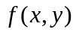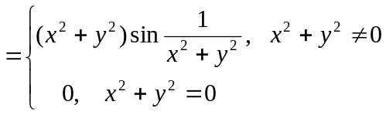 ,则在原点处( D ).
(A) 不连续 (B) 偏导数不存在 (C)连续但不可微 (D)可微
14. 二元函数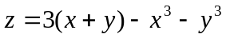的极值点是( D ).
(A) (1,2) (B) (1，-2) (C) (1,-1) (D) (-1,-1)
15. 设为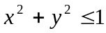, 则 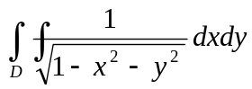=（C ）.
(A) 0 (B) (C)  (D) 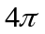
16. 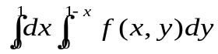=( C )
(A)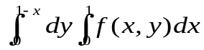 (B)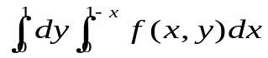
(C) 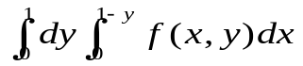 (D) 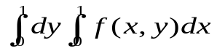
17. 若是上半椭圆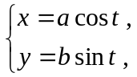取顺时针方向,则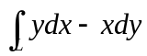的值为( C ).
(A) 0 (B)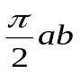 (C) (D)

18. 下列级数中,收敛的是( B ).
(A) 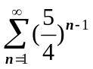 (B) 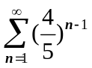 (C) 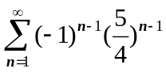 (D) 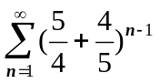
19. 若幂级数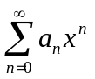的收敛半径为：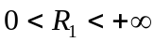，幂级数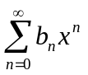的收敛半径为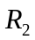：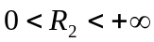，则幂级数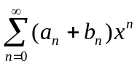的收敛半径至少为( D )
(A)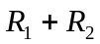 (B)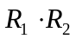 (C)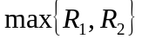 (D)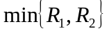
20. 下列方程为线性微分方程的是（ A ）
(A) 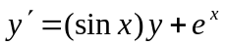 (B) 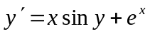
(C) 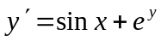 (D) 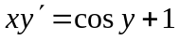

１ x
21.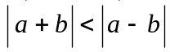充分必要条件是（ B ）
(A) ×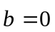 (B) 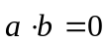 (C) 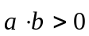 (D) 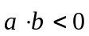
22. 两平面 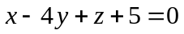 与 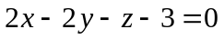 的夹角是（ C ）
(A) 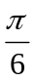 (B) 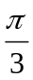 (C) 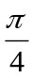 (D) 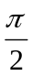
23. 若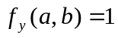，则 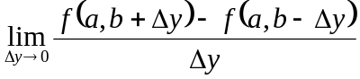 =( A )
(A) 2 (B) 1 (C) 4 (D) 0
24. 若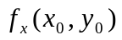和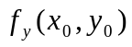都存在,则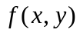在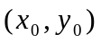处( D )
(A) 连续且可微 (B) 连续但不一定可微
(C) 可微但不一定连续 (D) 不一定连续 且不一定可微
25. 下列不等式正确的是（ B ）
(A) 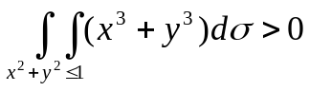 (B) 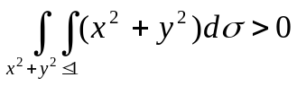
(C) 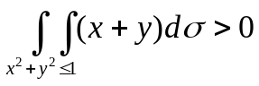 (D)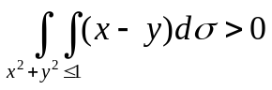
26. 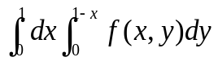=( C )
(A)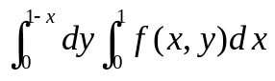 (B)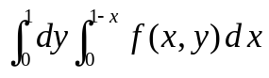
(C)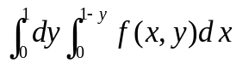 (D) 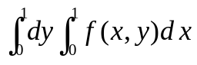

27. 设区域D由分段光滑曲线L所围成，L取正向，为区域D的面积，则（ B ）
(A) 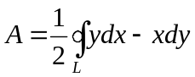 (B) 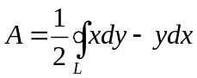
(C) 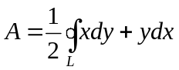 (D) 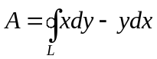
28. 设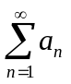是正项级数，前n项和为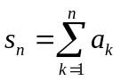，则数列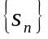有界是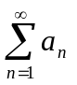收敛的（ C ）
(A) 充分条件 (B) 必要条件
(C) 充分必要条件 (D)既非充分条件，也非必要条件
29. 以下级数中，条件收敛的级数是（ D ）
(A) 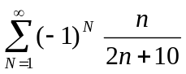 (B) 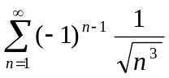
(C) 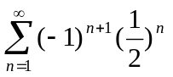 (D) 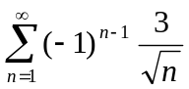

30．设，则（ D ）
31、已知平面：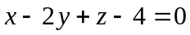与直线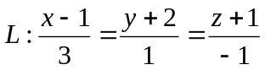的位置关系是（ D ）
（A）垂直 （B）平行但直线不在平面上
（C）不平行也不垂直 （D）直线在平面上
32、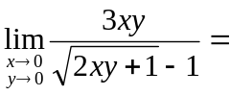（ B ）
（A）不存在 （B）3 （C）6 （D）
33、函数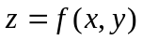的两个二阶混合偏导数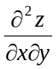及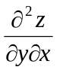在区域D内连续是这两个二阶混合偏导数在D内相等的（ B ）条件.
（A）必要条件 （B）充分条件
（C）充分必要条件 （D）非充分且非必要条件
34、设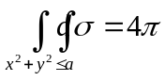，这里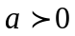，则=（ A ）
（A）4 （B）2 （C）1 （D）0
35、已知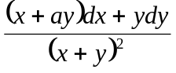为某函数的全微分，则（ C ）
（A）-1 （B）0 （C）2 （D）1
36、曲线积分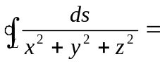（ C ），其中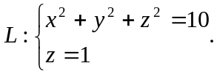
（A）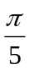 （B）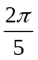 （C）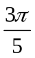 （D）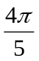
37、数项级数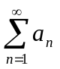发散，则级数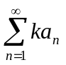（为常数）（ B ）
（A）发散 （B）可能收敛也可能发散
（C）收敛 （D）无界
38、微分方程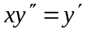的通解是（ C ）
（A）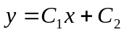 （B）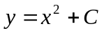
（C）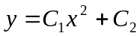 （D）